FlowPilot 使用说明书
  - 面向初学者的简体中文图解教程
适用版本：FlowPilot v0.1.0。本文以 Windows 10／11 的 PowerShell 和 Docker Desktop 为例，其他系统的路径与命令可能不同。实际界面为英文，文中保留原按钮名称并给出中文解释。第一次使用建议按顺序完成“安装 → 创建手动工作流 → 查看历史 → 设置定时任务”。

一、FlowPilot 是什么
FlowPilot 是在自己电脑上运行的可视化工作流工具。把一个个节点连接起来，就能让程序按顺序执行任务。工作流、定时设置和执行历史保存在本机 SQLite 数据库中。
先认识三个词：节点是一项操作；连线决定操作的先后顺序；工作流是一组节点和连线。Manual Trigger 表示由用户手动触发，Schedule Trigger 表示按设定时间自动触发，Logger 是记录执行事件的节点。
重要提示：v0.1.0 没有内置登录和用户权限，不要把服务直接开放到公共互联网；默认地址只在本机使用。本版本的 AI 部分只有离线 Mock 和接口，没有真正的 AI 节点或模型调用。首次练习不需要 API Key。

二、安装前准备
1. 准备一台可以安装 Docker Desktop 和 Git 的 Windows 电脑，并确保当前用户有运行这两个程序的权限。
2. 从软件官方渠道安装 Docker Desktop 和 Git；安装过程中的系统要求或重启提示以各软件官方说明为准。启动 Docker Desktop，等它显示引擎已经运行。
Docker Desktop 官方下载：https://www.docker.com/products/docker-desktop/
Git for Windows 官方下载：https://git-scm.com/install/windows
3. 打开 Windows“开始”菜单，搜索 PowerShell 并打开。以下命令每行输入后按 Enter，前面的提示符不需要输入。
4. 分别运行 git --version、docker --version 和 docker compose version。每个命令应输出版本信息；如果显示找不到命令，先完成安装并重新打开 PowerShell。如果 Docker 命令存在但引擎没有启动，先打开 Docker Desktop。
5. 确认本机的 5173 和 8000 端口没有被其他程序占用；初次构建需要网络下载所需依赖和镜像。

三、下载并启动
1. 在 PowerShell 中进入你想存放项目的文件夹。例如先打开资源管理器定位到目标目录，在地址栏输入 powershell 后按 Enter。
2. 执行下面两行，下载已发布版本并进入目录：
git clone --branch v0.1.0 https://github.com/AndyLamyinwik/FlowPilot.git flowpilot
cd flowpilot
3. 第一次使用时，执行 Copy-Item .env.example .env 生成本机配置文件。若项目根目录已有 .env，请先保留并检查，不要覆盖自己的设置。
4. 执行 docker compose config --quiet 检查配置。没有输出且没有报错通常表示配置检查完成；这一步本身不代表服务已经启动。
5. 执行 docker compose up -d --build --wait。首次构建可能需要等待，具体时间取决于网络和电脑性能；不要关闭 PowerShell 或让电脑休眠。出现错误时先看错误信息，不要删除 data 目录。
6. 执行 docker compose ps，检查 backend 和 frontend 的状态。如果不能启动，执行 docker compose logs backend frontend 查看日志，公开分享前先检查并移除敏感内容。
7. 打开浏览器访问 http://localhost:5173 。页面顶部显示 Backend Connected，表示前端成功连接后端；若显示 Backend Disconnected，先按后面的故障排查检查。
8. 在浏览器访问 http://127.0.0.1:8000/api/health ，正常响应为 {"status":"ok"}。高级用户可访问 http://127.0.0.1:8000/docs 查看 API 文档。
数据保存在项目目录的 data 文件夹。普通关闭和重新启动不会主动删除它。不要将 .env、数据库或日志上传至公共仓库。

四、认识仪表板
图 1 是真实运行中的隔离测试界面，列表中的工作流名称只是示例，你的首次打开页面可能为空。页面顶部的 Backend Connected／Backend Disconnected 是后端连接状态。Workflows 是工作流列表；Create Workflow（创建工作流）打开编辑器；Refresh workflows（刷新工作流）重新读取列表。已有工作流可通过对应行打开编辑器或删除；删除前请确认目标，避免误删。
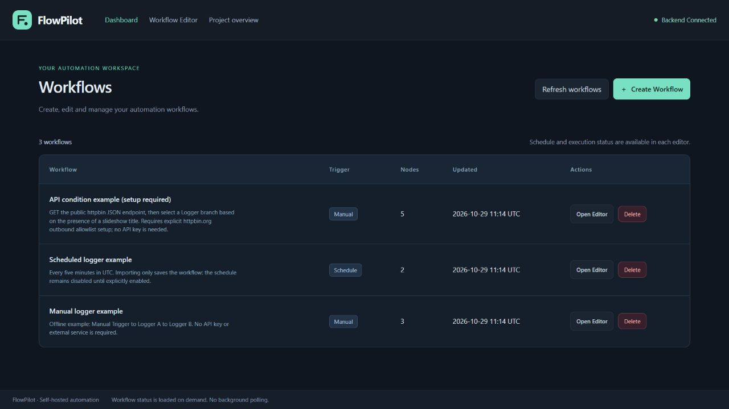
图 1：真实运行的工作流仪表板

五、手把手创建第一个手动工作流
目标：创建 Manual Trigger → Logger，保存后点击按钮执行，整个例子不需要外部网站或密钥。
1. 打开 http://localhost:5173 ，选择 Create Workflow。编辑器顶部的 Workflow name 输入一个容易识别的名称，例如“第一次练习”。
2. 在左侧 Node Library（节点库）点击 Manual Trigger 和 Logger，或者把它们拖入中间画布。两种方式都可以添加节点；只需要各添加一个。
3. 在画布找到 Manual Trigger 节点右侧的输出连接点，按住鼠标拖向 Logger 节点左侧的输入连接点并松开。看到连线后，方向应为 Manual Trigger 指向 Logger。如果没有出现连线，请重新拖动并对准两个连接点。
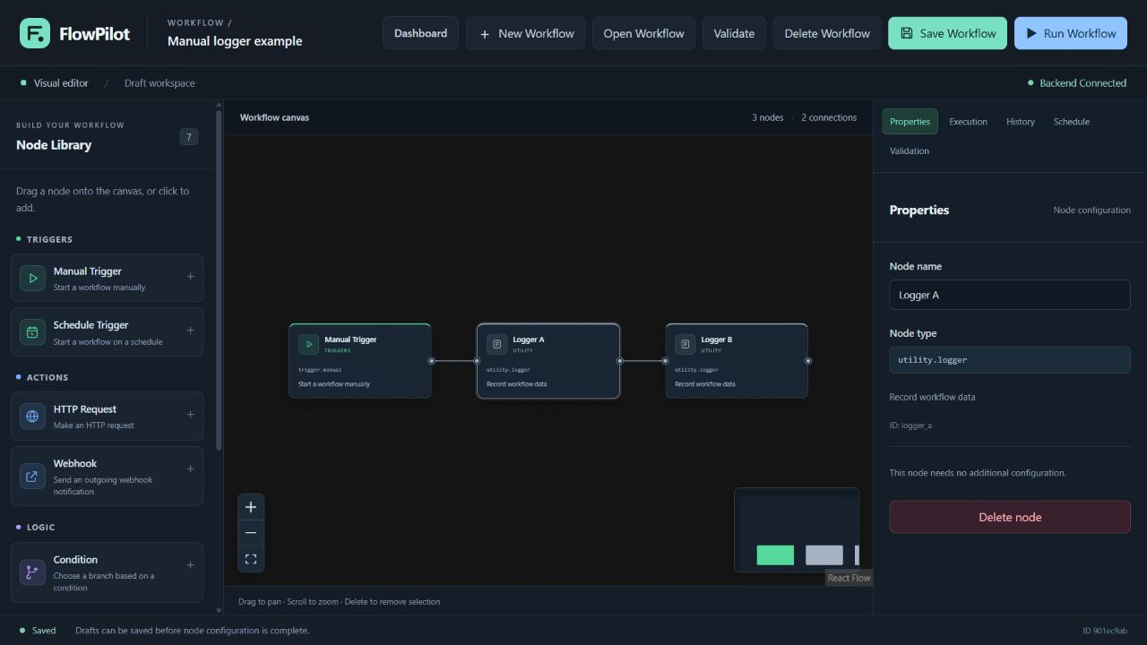
图 2：真实运行的工作流编辑器；示例图中有一个触发器和两个 Logger 节点
4. 如需查看节点信息，点击画布上的节点，右侧 Properties（属性）面板会显示对应内容。此练习无需额外填写 Logger 配置。
5. 点击顶部 Save Workflow（保存工作流），等待页面显示 Saved。浏览器中的修改要点击保存才会写入后端；切换工作流或离开页面时留意未保存提示。
6. 点击 Validate（验证），可以检查已经保存的图结构。验证通过不保证所有节点的运行配置和外部网络策略都满足，真正执行仍有额外检查。
7. 确认已保存且没有未保存修改，点击 Run Workflow（运行工作流）。右侧 Execution（执行）面板会显示本次结果和节点状态。成功时可看到 Success；节点失败则显示 Failed，尚未执行的节点可能显示 Skipped。
8. 点击节点结果可查看本次内存中的执行详情。手动触发节点的结果会表明 trigger 是 manual；Logger 将上游输入传递给下游，不会把完整业务内容写入日志文件。
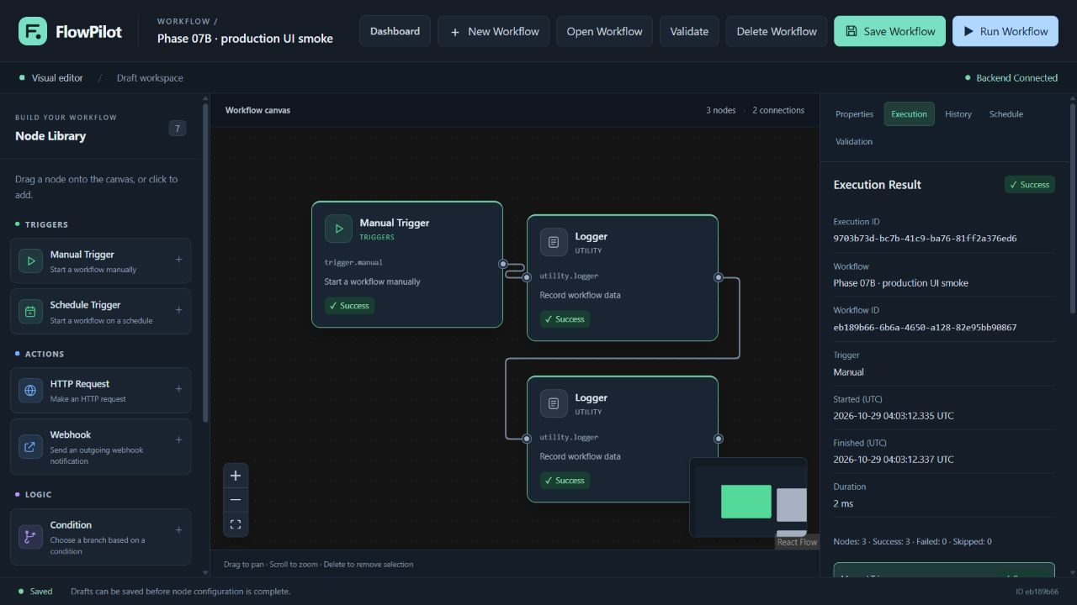
图 3 执行成功后的状态；此示例有两个 Logger
9. 刷新浏览器，在仪表板列表找到刚保存的工作流并打开；也可以在编辑器使用 Open Workflow 选择已经保存的工作流。
如果执行请求因网络断开，实际结果可能未知。先到 History 查找对应记录，再决定是否重试，避免重复触发有副作用的操作。

六、查看执行历史
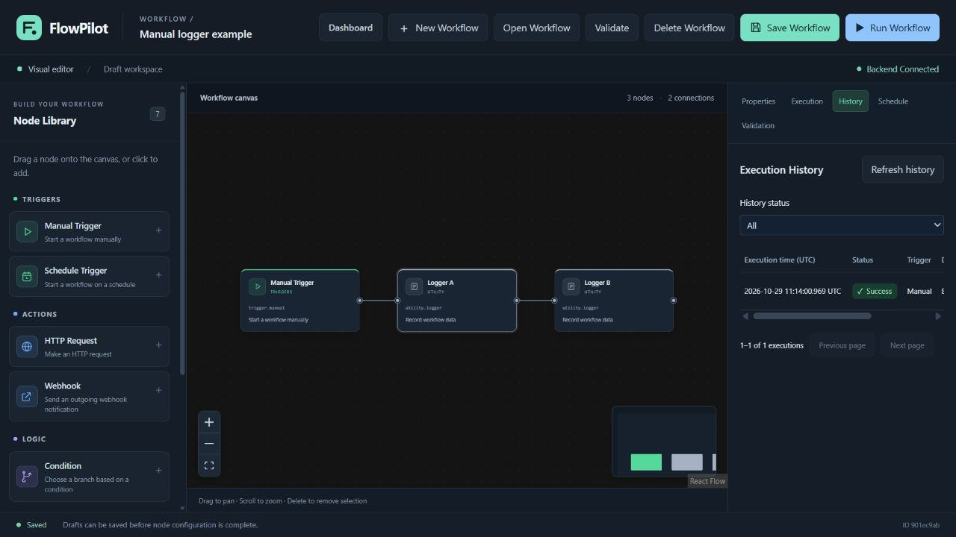
图 4：真实运行的执行历史示例
1. 在已保存工作流的编辑器右侧选择 History（历史）。如果列表暂时没有更新，使用面板中的刷新功能。
2. 在执行列表中查看状态、触发方式及时间，找到刚刚运行的记录，再点击该行的 View Details（查看详情）。
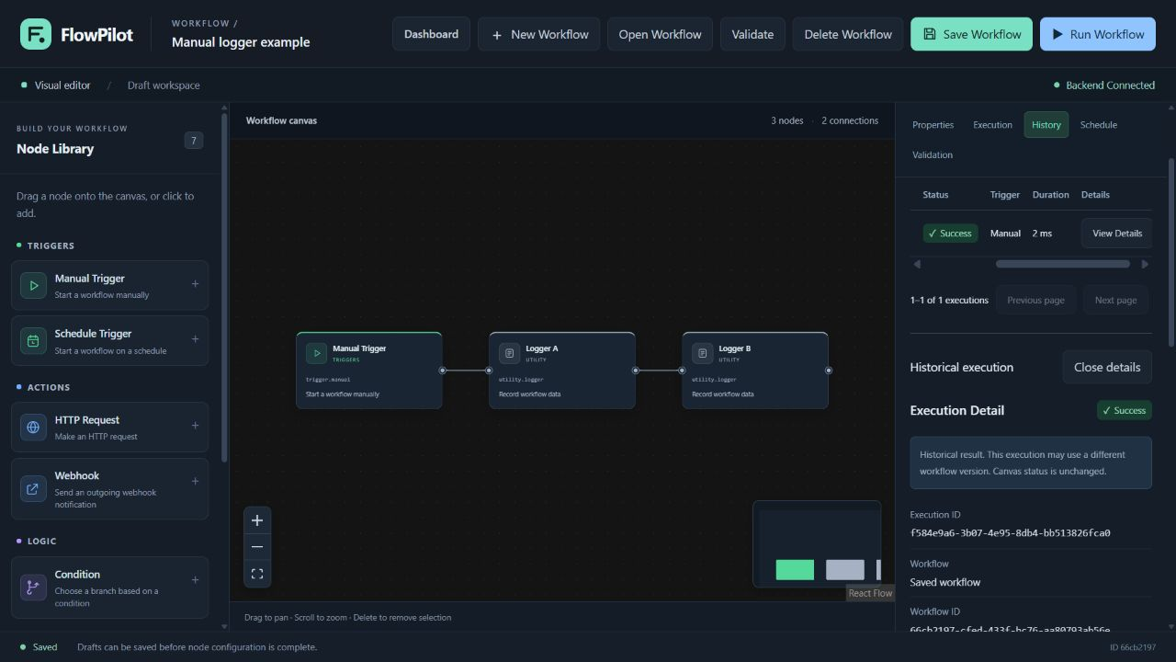
图 5 打开历史记录后的执行详情
3. 展开的 Historical execution（历史执行详情）显示这条记录的状态和节点信息。执行失败时应查看错误信息；Skipped 表示该节点没有执行，不一定是失败。
4. 历史默认不保存节点输出，所以历史中的输出可能为空；本次刚运行完成时在 Execution 面板看到输出，并不代表历史中也保存了完整输出。历史记录也不是完整的工作流图形快照。
5. 删除节点后，旧的内存结果选择可能受到影响；需要查看旧记录时，可在 History 中打开独立详情。

七、示范案例 每五分钟执行一次
此案例使用 Schedule Trigger → Logger，演示后台定时执行。它需要一个新的工作流；不要在同一个工作流里同时放 Manual Trigger 和 Schedule Trigger。
1. 在仪表板选择 Create Workflow，命名为“定时练习”。在节点库添加 Schedule Trigger 和 Logger，并将触发器输出连接到 Logger 输入。
2. 点击 Schedule Trigger，在右侧 Properties 中找到 Cron expression（Cron 表达式）与 Timezone（时区）。Cron 输入 */5 * * * * ，表示每 5 分钟；Timezone 输入 UTC。UTC 是时区名称，显示的下一次运行时间也使用 UTC。
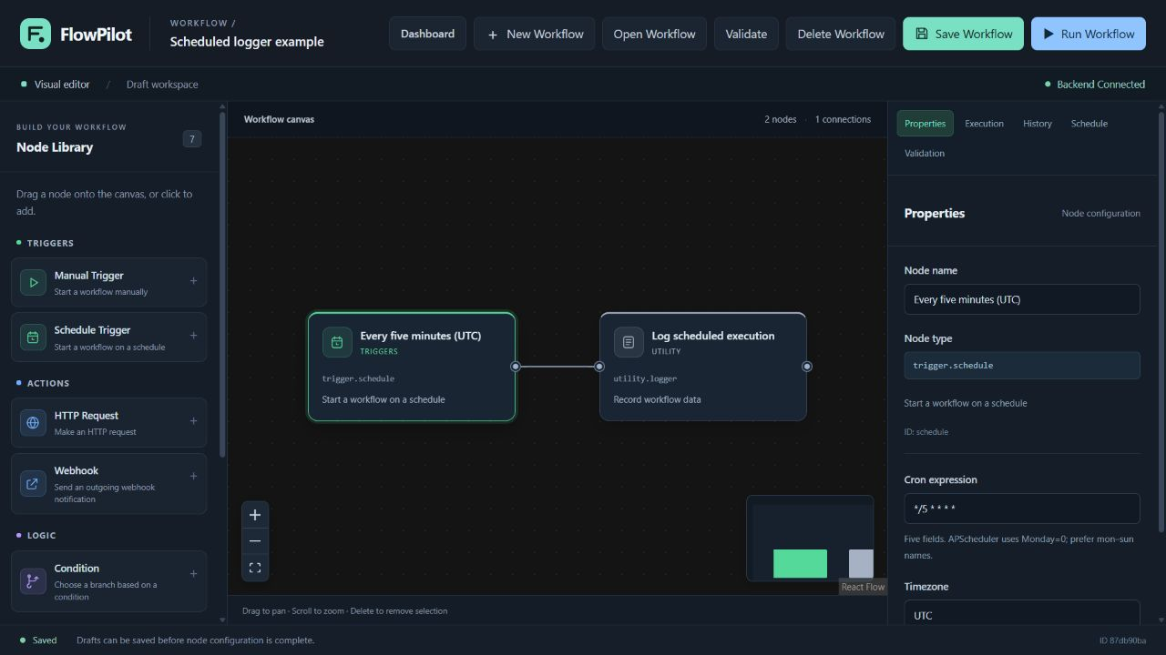
图 6 选择定时触发器并填写 Cron 和 UTC 时区
3. 点击 Save Workflow 并等待 Saved。保存工作流不等于启用排程。
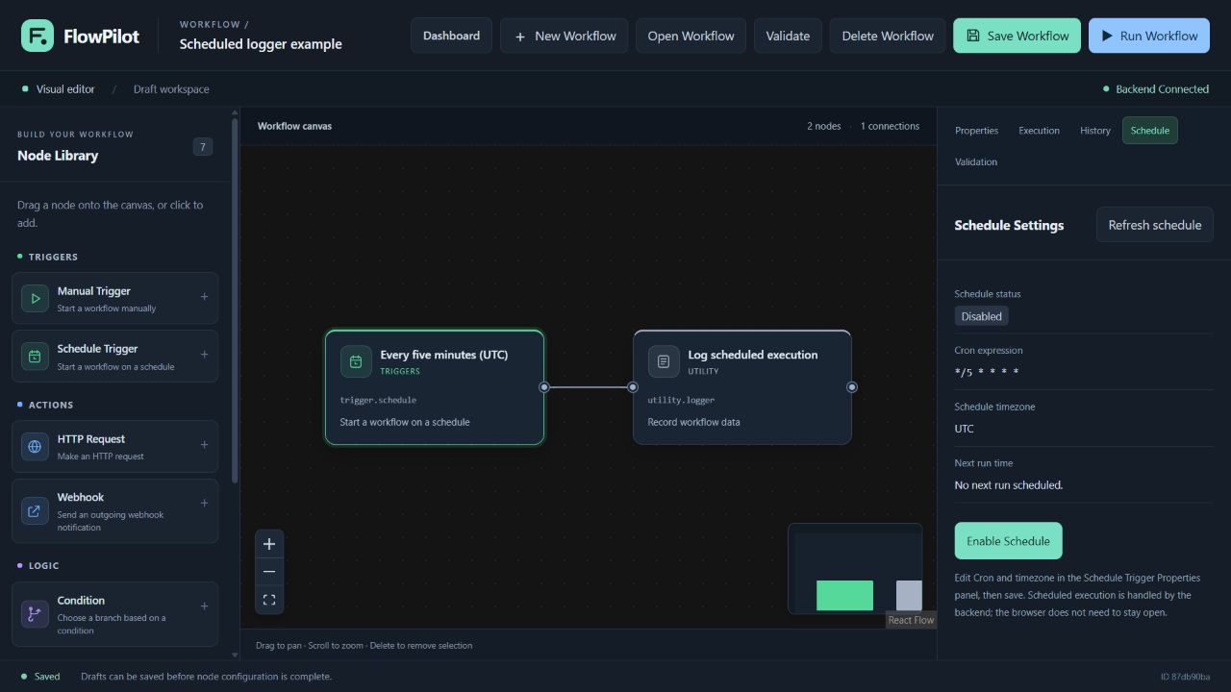
图 7 保存后仍需在 Schedule 面板启用排程
4. 选择右侧 Schedule（排程）面板，核对 Cron expression 和 Schedule timezone，再点击 Enable Schedule（启用排程）。等待后端确认，观察 Schedule status 是否变成 Enabled，以及 Next run time（下次运行时间）是否显示。
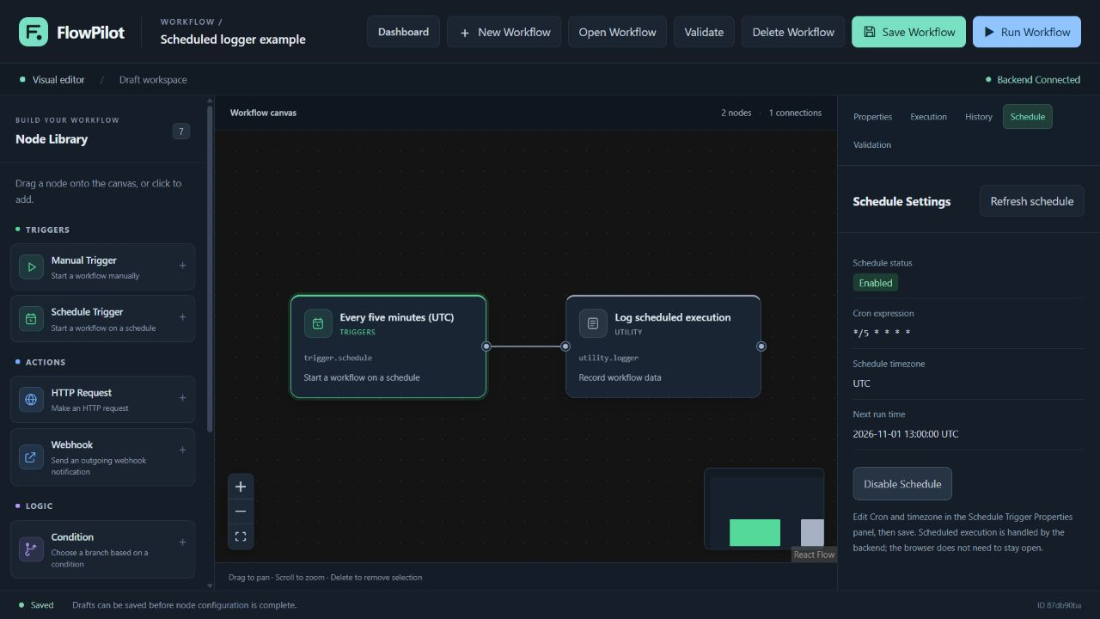
图 8 已启用的排程与下一次运行时间
5. 保持后端服务和 Docker Desktop 运行，等待下一次执行。浏览器可以关闭；到时间后重新打开工作流的 History，使用刷新功能查看排程执行记录。
6. 练习完成后，在 Schedule 面板点击 Disable Schedule（停用排程），确认状态为 Disabled。使用普通 Run Workflow 不会运行 Schedule Trigger 工作流。
7. 修改 Cron 或时区后要重新保存，保存后重新检查 Schedule 状态；未保存的改动不能用于启用排程。服务端 Scheduler 未运行时，即使配置已启用也不会派发任务。
Cron 是五个由空格分隔的时间字段。刚开始先使用本文给出的每五分钟示例，确认功能后再按需求调整；在生产场景启用前，应检查时间、时区以及任务可能造成的外部影响。

八、使用现成的示例文件
仓库 examples/workflows 目录提供三个示例：manual-logger.json（手动触发后经过两个 Logger）、scheduled-logger.json（每五分钟的排程示例，创建后默认停用）、api-condition.json（HTTP 请求与条件分支，需额外配置）。
当前版本没有“上传 JSON 文件”的图形按钮。以下方法通过本机 API 创建示例：在项目根目录的 PowerShell 执行下面两条命令，每次执行都会创建一个新的工作流。第二条命令很长，Word 中可能自动换行；复制时要选中整条命令，在 PowerShell 中作为一行执行：
$examplePath = (Resolve-Path examples/workflows/manual-logger.json).Path
$workflow = Invoke-RestMethod -Method Post -Uri http://127.0.0.1:8000/api/workflows -ContentType application/json -Body ([System.IO.File]::ReadAllBytes($examplePath))
执行成功后刷新 Dashboard，找到 Manual logger example 并打开，再点击 Run Workflow。示例的三个节点应依次成功。Logger B 的当前执行输出中，可以看到 logger_a、manual、trigger 等上游字段；历史默认可能不保存输出。
如需排程示例，把命令中的 manual-logger.json 替换成 scheduled-logger.json，创建后仍需在 Schedule 面板明确启用。示例流程的创建和启用是两个不同操作。
HTTP／Condition 示例要访问公开外部服务：默认的 FLOWPILOT_HTTP_ALLOWED_HOSTS=[] 会阻止请求。只有在了解并决定允许目标网站后，才在本机 .env 配置准确的出站主机，并按 README 的说明重新创建 backend 容器以加载设置。不要把 API Key、Authorization、Cookie 或其他密钥放进工作流。外部服务是否可用及内容是否变化不能保证；不要为示例关闭现有网络安全检查。

九、停止、重启和备份
1. 临时停止：在项目根目录运行 docker compose stop。
2. 再次启动：在同一目录运行 docker compose start，再通过 docker compose ps 和浏览器确认状态。
3. 保留 data 目录：SQLite 数据位于项目目录的 data 中。停止或重建容器前后都不要随意删除数据库、锁文件或目录。
4. 需要备份时，先停止所有使用该数据库的容器和原生后端进程，确认没有写入程序，再把整个 data 文件夹复制到仓库之外受保护的位置。应在隔离环境验证备份后再依赖它。
5. 后端与 Scheduler 按单实例运行，不要把后端扩展成多个副本；没有分布式执行保证。

十、常见问题
1. 打开页面显示 Backend Disconnected：检查 Docker Desktop 是否运行、是否在正确项目目录执行 docker compose ps，再访问 http://127.0.0.1:8000/api/health。若失败，用 docker compose logs backend frontend 查看错误。
2. Docker 提示端口被占用：确认 5173 或 8000 是否被其他服务使用，再处理端口冲突；不要关闭系统安全保护来解决。
3. 点击 Run Workflow 没反应或按钮不可用：检查名称、节点连接、是否已保存、是否有未保存修改，以及当前工作流是否使用 Manual Trigger。
4. Validate 通过但运行失败：Validate 只检查一般结构；执行还需要检查节点配置、出站白名单及实际服务。查看 Execution 的安全错误提示和 History。
5. 定时任务没有运行：确认使用 Schedule Trigger、Cron 和时区正确、已保存并明确点击 Enable Schedule，且后端 Scheduler 正在运行；查看 Next run time 和 History。
6. History 看不到完整输出：默认配置出于隐私考虑不保存节点输出。当前执行面板中的内存结果与持久化历史是不同视图；即使选择保存输出，基本遮罩也无法保证识别全部敏感信息。
7. HTTP 节点提示目标被阻止：检查 FLOWPILOT_HTTP_ALLOWED_HOSTS 是否包含经过审查的准确主机；默认 [] 代表全部阻止。不要在工作流存储密钥，也不要为了通过而关闭网络限制。
8. 不确定一次运行是否成功：网络断开不代表后端已停止。先检查该工作流的 History，不要连续点击 Run Workflow 造成重复副作用。
9. 想使用 ChatGPT 或其他真实模型：v0.1.0 只提供离线 Mock 和接口，不能直接调用真实大模型；FLOWPILOT_AI_ENABLED=true 也不会自动启用真实服务。

十一、继续学习
完整项目首页：https://github.com/AndyLamyinwik/FlowPilot
简体中文 README：https://github.com/AndyLamyinwik/FlowPilot/blob/main/README.zh-CN.md
发布页面：https://github.com/AndyLamyinwik/FlowPilot/releases/tag/v0.1.0
工作流示例：https://github.com/AndyLamyinwik/FlowPilot/tree/main/examples/workflows
安全问题请按 SECURITY.md 使用私人漏洞报告入口，不要在公开 Issue 中发布密钥或漏洞细节。

